Ga naar onderstaande link door er op te klikken.
Lukt dat niet, dan kunt u de link in uw browser kopiëren.

https://support.google.com/accounts/answer/6010255?hl=nl
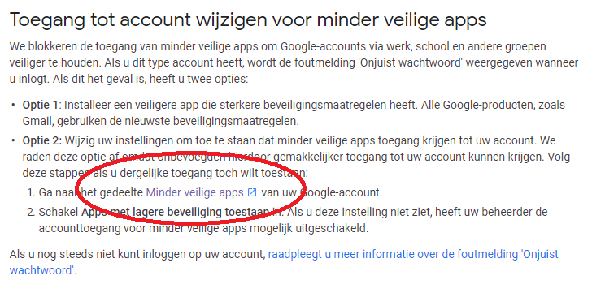
Klik op: Minder veilige Apps
U ziet dan volgend scherm.
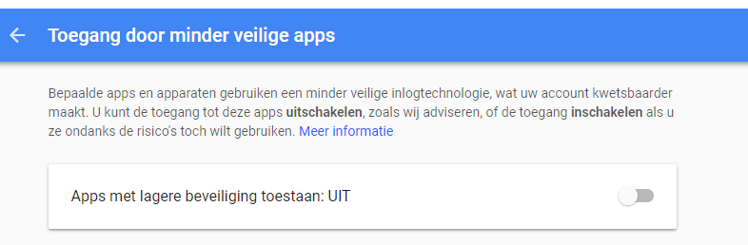
Hier staat Apps met een lagere beveiliging toestaan: UIT
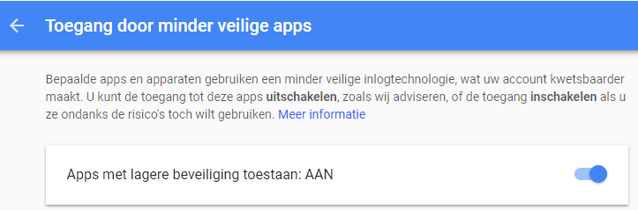
Die moet je op AAN zetten
Sluit Google af.

